Commune de Vraiville, le 28 mai 2025

**CONSULTATION SIMPLIFIÉE**

**POUR LA FOURNITURE ET MISE EN OEUVRE**

**D’UN DISTRIBUTEUR AUTOMATIQUE DE CASIERS**

**DE PRODUITS LOCAUX**

**---------------**

**CAHIER DES CHARGES**

1. **Contexte**

La commune de Vraiville est une commune rurale située dans la Région Normandie et plus précisément dans le Département de l’Eure. Elle appartient à l’agglomération Seine-Eure et compte 753 habitants.

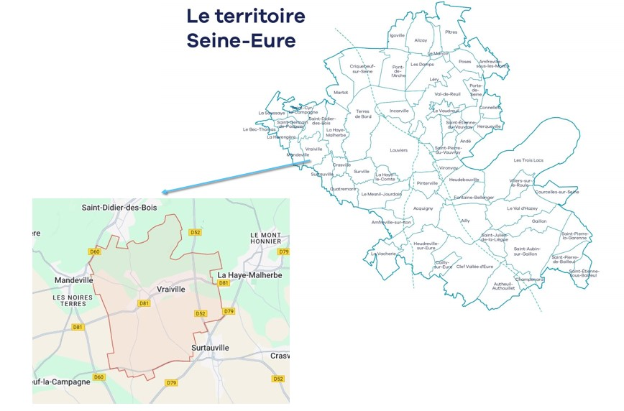

Vraiville est une commune attractive et pourtant son dernier commerce, une boulangerie, a fermé définitivement ses portes en 2018. Depuis, plus aucun commerçant ne s’y est installé. Face à ce vide, la commune de Vraiville a étudié la possibilité d’implanter un point de vente alimentaire sur son territoire. C’est pourquoi, et avec le soutien de la Communauté d’agglomération Seine-Eure, la commune de Vraiville a lancé en 2023 une étude à destination des habitants afin de connaitre leurs habitudes de consommation dans l’optique de rouvrir un nouveau commerce sur la commune. Les résultats de cette enquête ont été plutôt satisfaisants puisque 23% de la population y ont répondu. Les habitants de Vraiville font majoritairement leurs courses dans les supermarchés des communes voisines comme Le Neubourg, Louviers, La Haye-Malherbe ou encore Elbeuf. 93% des répondants sont prêts à changer leurs habitudes si un point de vente alimentaire venait à ouvrir sur Vraiville. Les produits les plus demandés sont en priorité les fruits/légumes et le pain. Ensuite, on recense les produits laitiers, la viande ou encore les produits secs. 96 % des répondants souhaitent pouvoir trouver des produits locaux.

Face aux résultats concluants pour la réouverture d’un commerce à Vraiville, mais ne disposant pas de local commercial, la commune a fait le choix d’orienter son projet vers l’ouverture d’une micro-épicerie autonome de produits locaux. Pour ce faire, la commune de Vraiville souhaite investir dans un distributeur automatique de casiers qu’elle partagerait entre plusieurs fournisseurs (producteurs, artisans et commerçants). Le ravitaillement des casiers se ferait par les fournisseurs eux-mêmes. Ces casiers permettront de proposer une offre variée de produits locaux, tels que : légumes, soupe, œufs, produits laitiers, plats cuisinés, boucherie, jus de fruits, pain, miel, etc. Ou encore apporter une offre sur l’ensemble de l’année avec la mise en avant de produits de saisons.

Dans ce village en manque de commerce, la création de ce point de vente permettra de redynamiser le centre-bourg en créant un lieu de rencontre. Pour ce faire, le distributeur automatique de casiers sera installé en plein cœur du village (rue de la Mairie), sur le parking, derrière la mare et accessible depuis la route principale. Le flux journalier sur cet axe est de 2 500 véhicules par jour. Le zone d’implantation du distributeur automatique de casiers est facile d’accès en voiture. La zone dispose de places de stationnement en libre accès. Cet espace est notamment utilisé par les parents qui viennent déposer et récupérer leurs enfants à l’école.

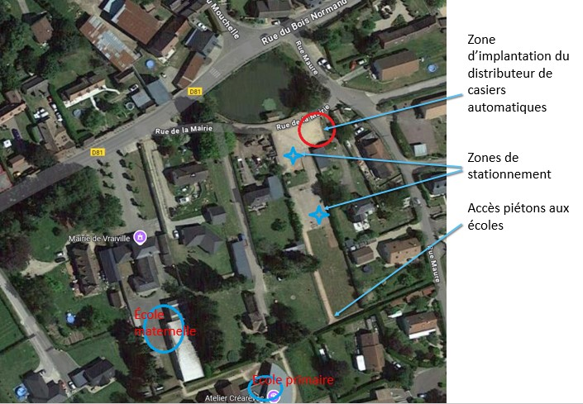

Pour mettre en œuvre son projet, la commune prévoit de prendre à sa charge :

* + L’investissement initial (bâtiment modulaire et matériel : casiers, borne de paiement, etc.)
  + La dalle pour accueillir le bâtiment modulaire
  + L’électricité, l’eau, internet (ouverture des compteurs/lignes et consommation)
  + Les cotisations d’assurance
  + Le nettoyage du local

Les fournisseurs auront à leur charge l’approvisionnement et le nettoyage des casiers qui leur seront mis à disposition contre loyer.

1. **Objet de la consultation**

La consultation porte sur la fourniture et la mise en œuvre d’un point de vente autonome de produits locaux. Il s’agit de confier à une entreprise spécialisée la réalisation d’un bâtiment modulable pouvant accueillir un distributeur automatique de casiers qui seront mis à disposition de fournisseurs locaux (producteurs, artisans et commerçants) contre un loyer.

1. **Caractéristiques techniques et financières de l’offre**

Les candidats devront être en mesure de proposer un bâtiment modulaire adapté pour accueillir le distributeur automatique de casiers afin de créer un point de vente complet (chalet, bungalow, etc..).

La solution de distribution devra être modulable et évolutive avec la possibilité de rajouter de nouveaux modules à l’avenir.

Le distributeur automatique devra permettre de proposer la vente de produits secs et frais ou encore du pain/des baguettes.

Le distributeur de casiers automatiques devra être esthétique et d’une grande fiabilité, de fonctionnement simple tant pour le consommateur que pour le fournisseur.

La solution devra permettre des commandes et paiements en ligne (click & collect) ou sur place via un écran tactile avec lecteur de carte bancaire.

La solution devra prévoir le système de vidéosurveillance.

La solution devra proposer la maintenance technique et le service après-vente du matériel et de l’application (contrat de maintenance, suivi groupe, température, etc..).

Les fournisseurs devront avoir la possibilité de suivre les ventes à distance afin d’optimiser l’approvisionnement des casiers qui leur seront loués.

Les candidats devront établir leur offre de prix incluant :

* Bâtiment modulaire pour accueillir le distributeur
* Nombre de casiers : 130
* Dont casiers secs : 80
  + Petit modèle : 50
  + Grand modèle : 30
  + Dont 10 casiers verticaux avec une hauteur maximum de 30 cm environ
* Casiers frais : 30
  + Petit modèle : 25
  + Grand modèle : 5
  + Casiers à pain/baguettes : 20

Les candidats devront indiquer dans leur offre les délais de livraison et de mise en œuvre du matériel.

1. **Remise des offres**

La date limite de remise des offres est fixée au 04 juillet 2025 à 12h, terme de rigueur.

Les candidats devront retourner leur offre de prix détaillée accompagnée d’un document de présentation de leur solution ainsi que des exemples de réalisations similaires.

Les offres devront être impérativement retournées par mail auprès d’Hervé GAMBLIN, Maire de la commune de Vraiville : herve.gamblin@outlook.fr

Pour toute question, veuillez contacter :

* Hervé GAMBLIN, Maire de la commune de Vraiville : 06 32 29 23 38 / herve.gamblin@outlook.fr

1. **Critères d’analyse des offres**

Les réponses des candidats seront analysées selon les critères suivants :

* + Offre de prix : 50%
  + Valeur technique (Note de présentation et de compréhension du projet laissant apparaître les solutions proposées en réponse des caractéristiques techniques demandées à l’article n° 3) : 40%
  + Délai de livraison et de mise en service : 10%